天机OS智能决策平台
TianJi OS 平台
跨境电商 +AI 智能操作 OS平台
天机OS智能决策平台 系统开发 AI开发需求表
产品需求文档 (PRD)
Product Requirements Document

文档版本 | V1.0.0
创建日期 | 2026年6月25日
文档状态 | 初稿
保密级别 | 内部机密v1
对标产品 | 天机 companyOS 领星
定位 | 亚马逊卖家，电商卖家
周期 | 1-2个月

目录
亚运/天机智能体 开发需求文档，PRD产品需求文档：
对标 智能体，天机OS 专注于跨境电商AI OS智能平台t，
主要功能：
跨境电商卖家的AI操作系统 AI OS智能决策平台设计
天机OS
工作台
首页
商品中心
选品中心
广告中心
采购中心
物流中心
财务中心
库存中心
客服中心
统计
工具
设置
团队（运营管理 运营日志 广告日志 运营计划 运营待办）
智能体
定时任务
知识库
账号中心 登进 登出

1. 产品概述

1.1 产品背景

主要适用于跨境电商卖家做自己的AI系统，整体框架
主色 #1677FF，绿色涨 #52C41A，白底卡片圆角 shadow-sm。
```
天机OS跨境电商领先操作系统※的定制版，
选品板块
运营板块
广告板块
工具板块
天机 OS板块，
设置 板块，
智能体中心

TianjiOS 构筑:工作台 首页
商品中心
选品中心
广告中心
采购中心
物流中心
财务中心
库存中心
客服中心
统计中心
工具中心
设置中心
团队中心--团队管理-运营日志-广告日志，运营计划 运营待办
智能体中心
定时任务中心-预警- 巡店，
知识库中心 问题库中心
账号中心 登进 登出
积分中心， 邀请
第三方智能体连接器 中心

工具板块： 工具板块包括，亚马逊CDQ打分系统，PQS广告促销得分，SCS类目得分
ABA关键词分析大数据AI版本的小工具
商机探测器 ASIN分析全年转化率的小工具
关键词工具 包含关键词打标，关键词搭建，广告策略（广告计划）特征词分析
流量得分，自然流量得分和广告流量得分，每天，12h 6h，自然流量，广告流量得分，

出单概率统计分析，+坑位快照，周围竞品分析 周围竞品，包含自然位和广告位一起，选六个主要因素，评估出单概率统计，

eCPM拟合工具 每小时的排名，e CPM拟合算法，点击，转化，常数，

首页首位， 卡位， 监控工具
广告力对自然力拉伸监控工具 整体 广告，自然，每个层级的点击，转化 情况
德不配位 分析CTR CVR从3个维度，整体＞广告＞自然 订单权重 维度小时＞天＞周

船长BI 出单词，统计， 有没有做广告，在广告里面有多少个
项目跟进表里的， 日常跟进记录

company OS里面广告模块 结合领星ASIN下钻ASIN 视角，数据分析

预警雷达巡店小工具。广告异常，链接异常，库存异常，信息找人，定时任务， 检查监控，巡店板块包括店铺绩效 重点链接链接监控，广告异常，库存异常，利润异常，品类动向，评论异常，操作失误，订单异常，促销异常，竞品动向，

智能调整广告工具：广告流血，止损 分时调整，智能调整，广告增益 批量上传新广告

流量瀑布
智能补货仪表盘 智能补货平台 补货货件计划 发货记录表甘特图

用户体验角度上思路，右上角帮助文档，人工客服， 知识库，技能库skill
其他配置库（数据库，云服务器，知识库，问题库 RPA 连接器API MCP）

常用小工具箱🧰
消费者洞察VOC， 差评 评论分析，
任务定时任务，强提醒，自动找人
目标管理，任务拆解OKR 和KPI，

设置板块：包含权限管理，外部接口管理，定时任务管理（RPA）巡店雷达，和预警设置

账号管理，权限管理，业务配置，其他
帮助文档，客服管理，
连接器设置，connectors， API MCP DB 数据库连接,NAS,云服务器
渠道连接器，channels，飞书，钉钉，企业微信，
AI资产库 AI知识库 AI问题库 AI项目库
企业， 个人资料设置settings，token消耗情况，积分记录，监督
大模型配置 API,MCP RPA
通知设置, 管理邮件和推送通知 邮箱，工作工具钉钉飞书微信绑定，
安全设置，密码、两步验证和授权管理
帮助中心，查看文档和常见问题 ，客服
账单 订阅 billing，企业版 会员管理 普通用户管理 运营/开发/职能
组织结构 部门管理 运营管理，任务管理，OKR管理，KPI管理 目标管理
用户管理 角色管理 远程协助管理，团队协作管理，会议管理
基础配置

AI 助手管理
平台授权管理
基础配置
业务配置
仓库设置
汇率管理
全局标签
多平台管理

广告板块
ASIN视图 下钻， 广告
广告看板 广告诊断 处理清单 健康诊断 关键词机会 ASIN视图
每日广告诊断单（昨日数据XX对比）近7天 最近30天均值数据
指标包括广告花费 TACOS ACOS ROI 广告出单 预算打满，昨天VS7,30,UP/DOWN
趋势

最近3天最近7天 最近30天 定制X年X月X日--X年X月X日查询
1家店铺--合计广告花费XXXX S数据截至 X年X月X日
店铺 广告花费 广告销售额 ACOS TACOS 广告出单 广告占比 自然-广告订单占比，自然-广告流量占比，CTR,CPC,CVR打满次数 健康状态
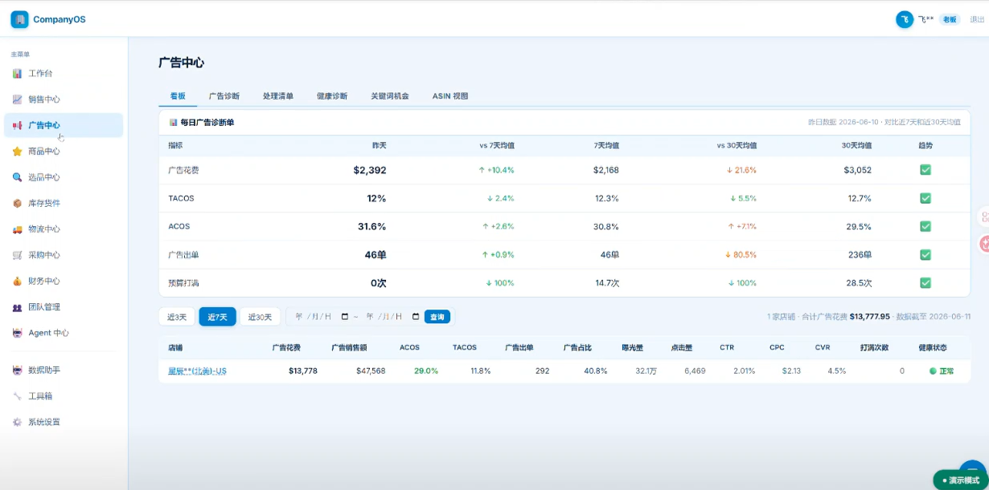

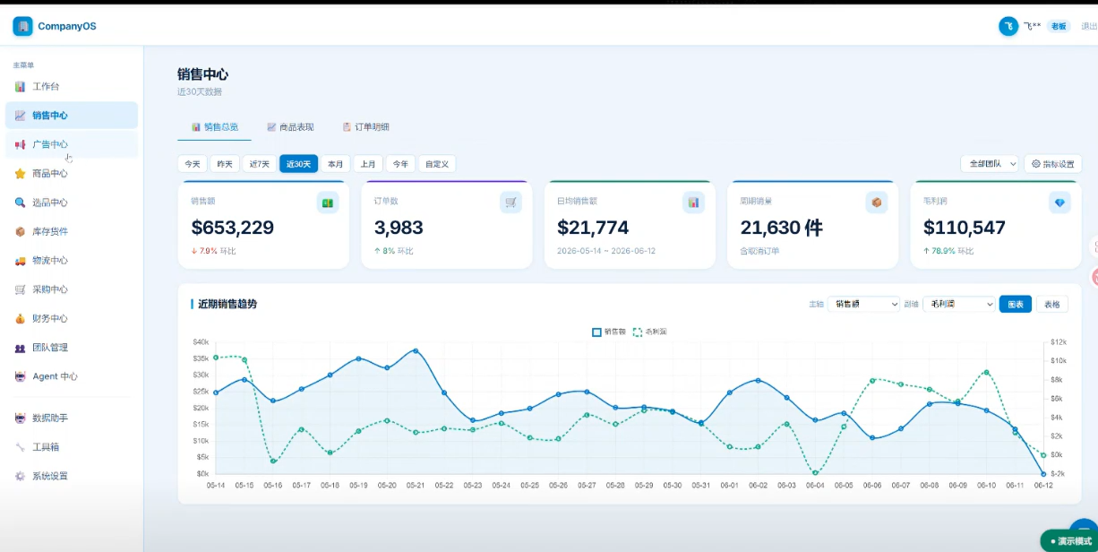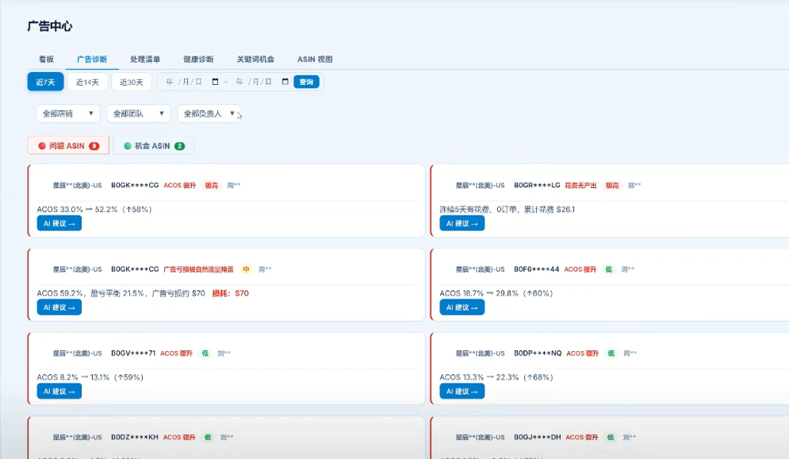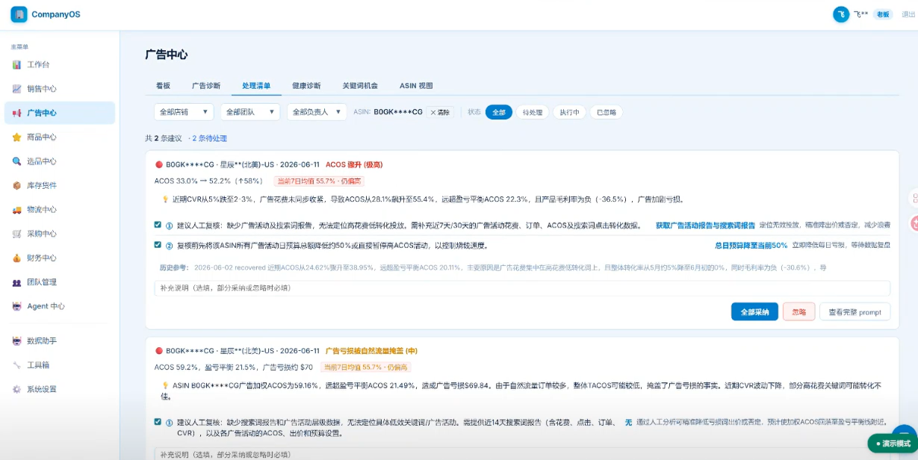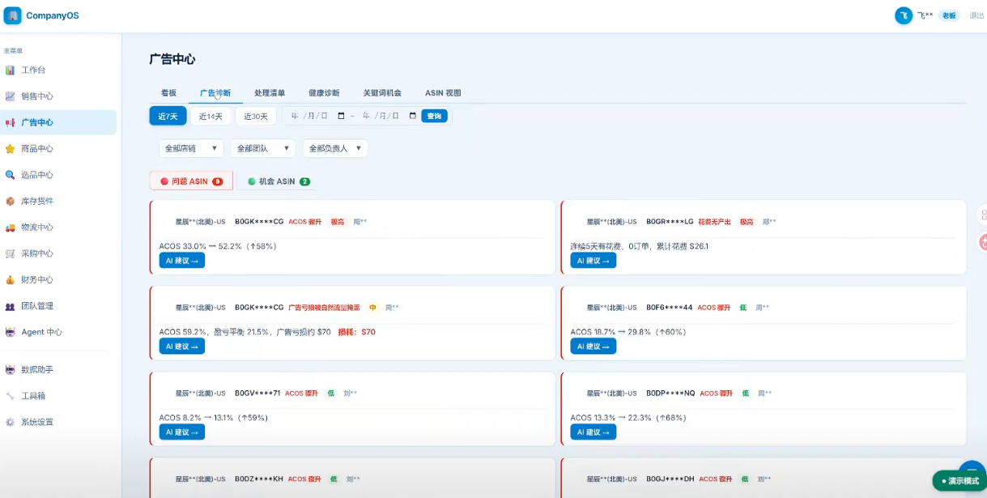

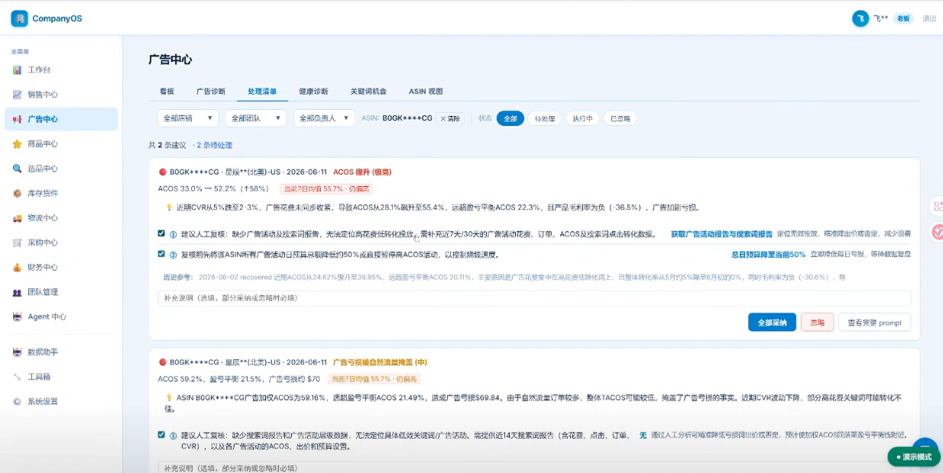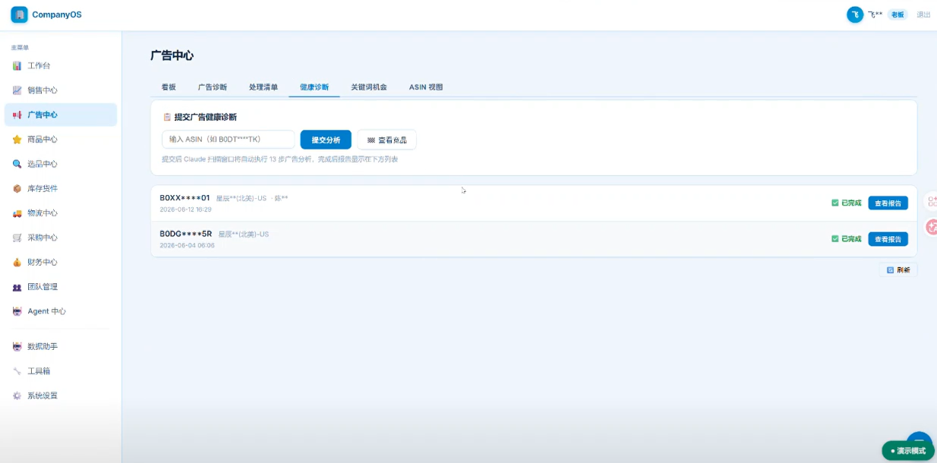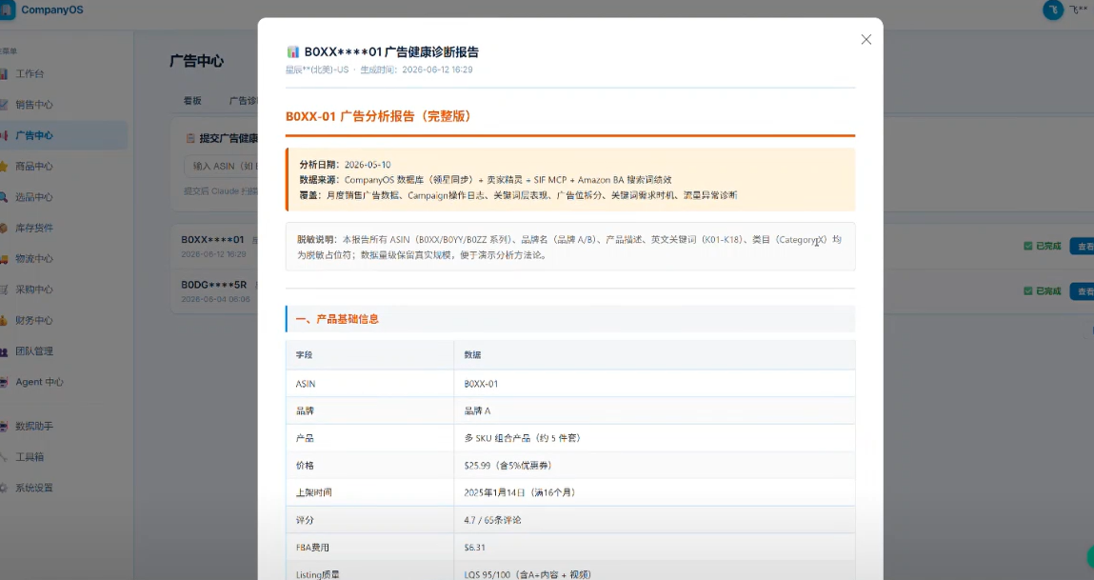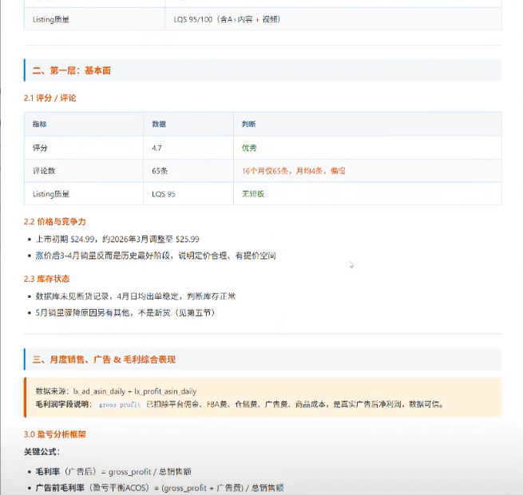
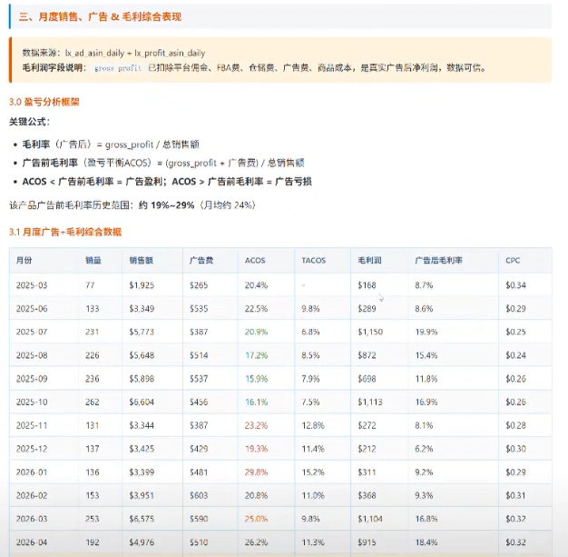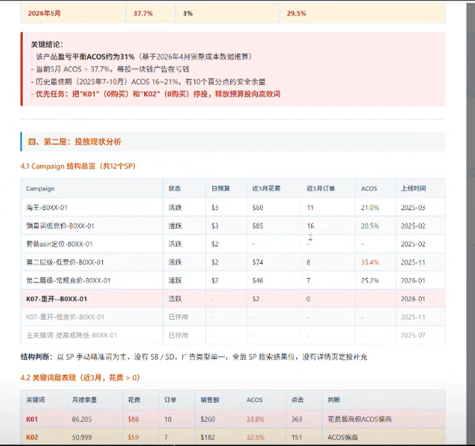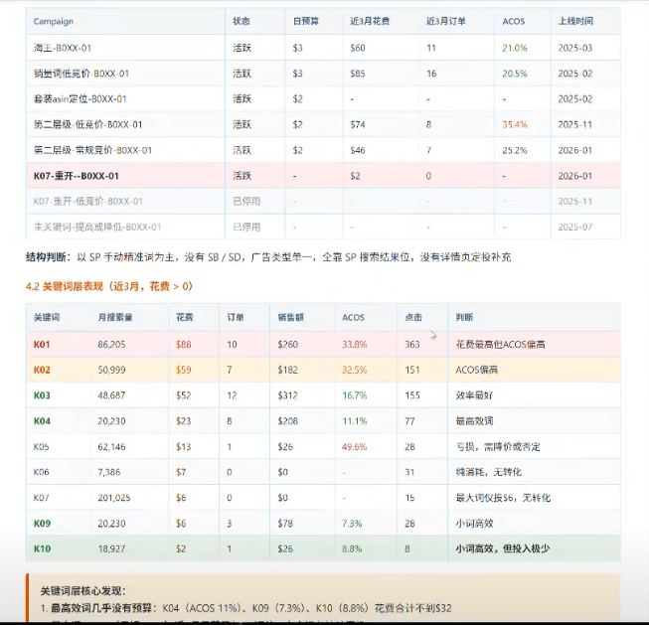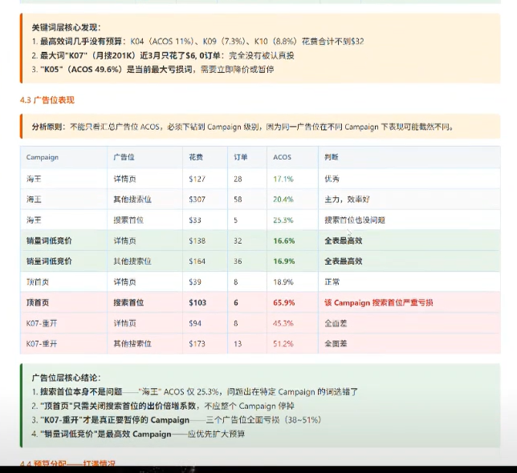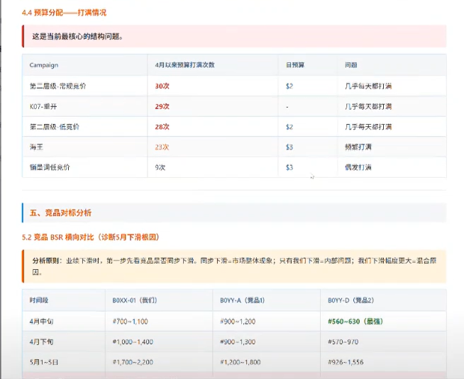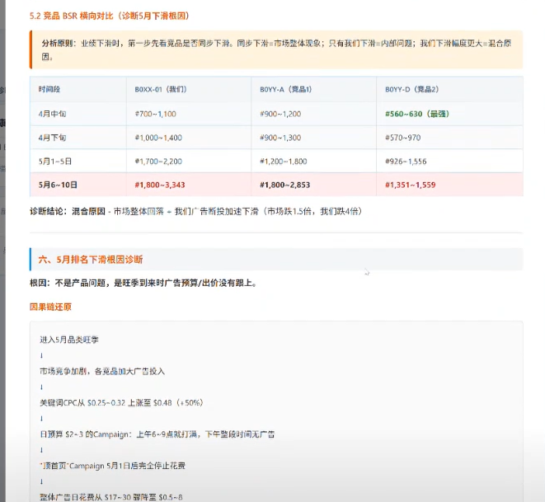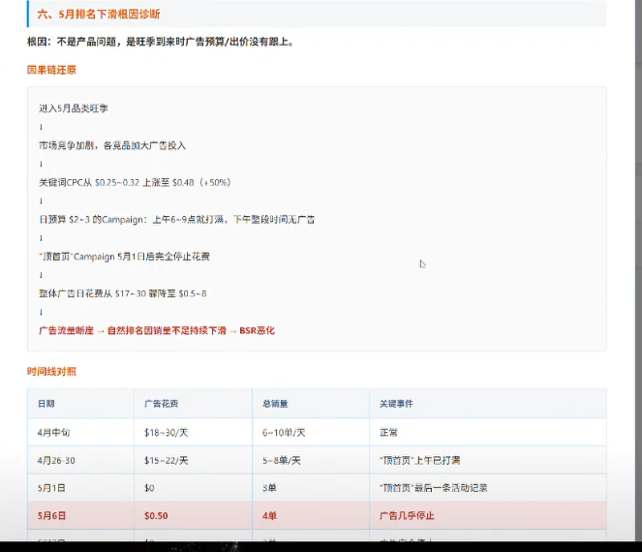

7kKYKY可以立即执行的动作 F
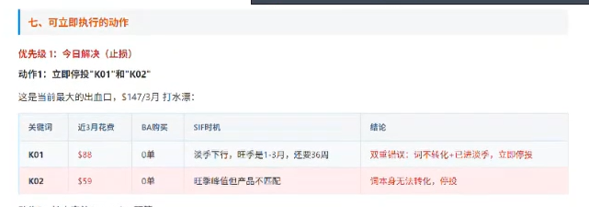
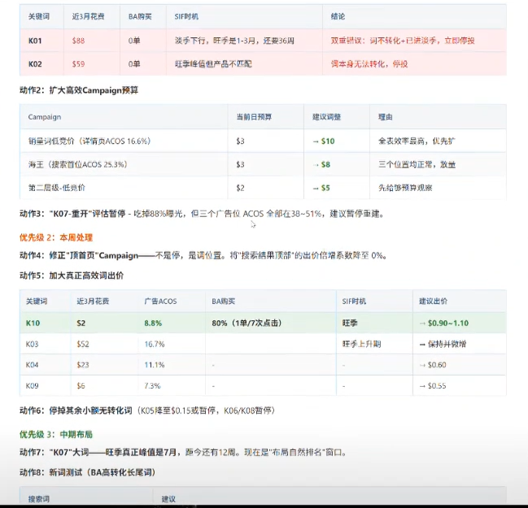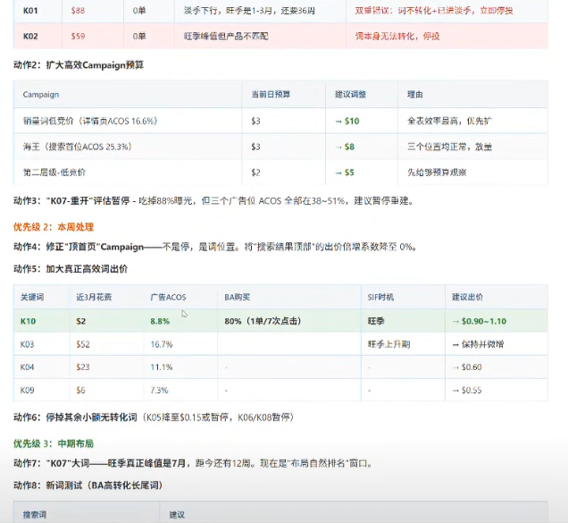

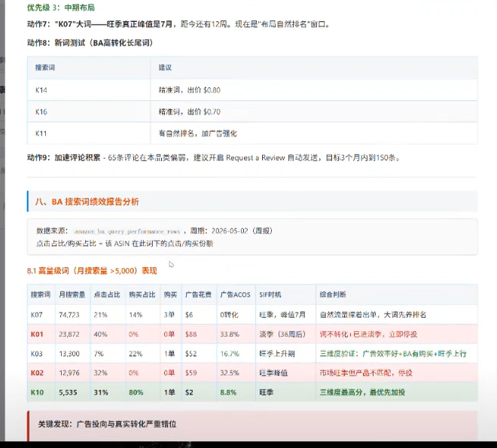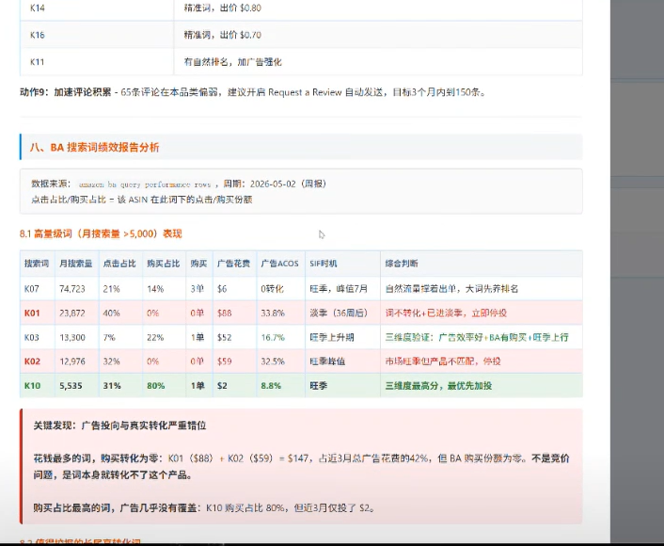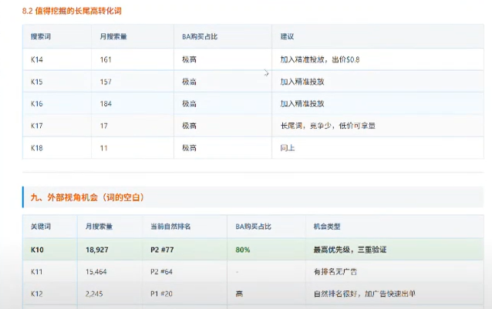

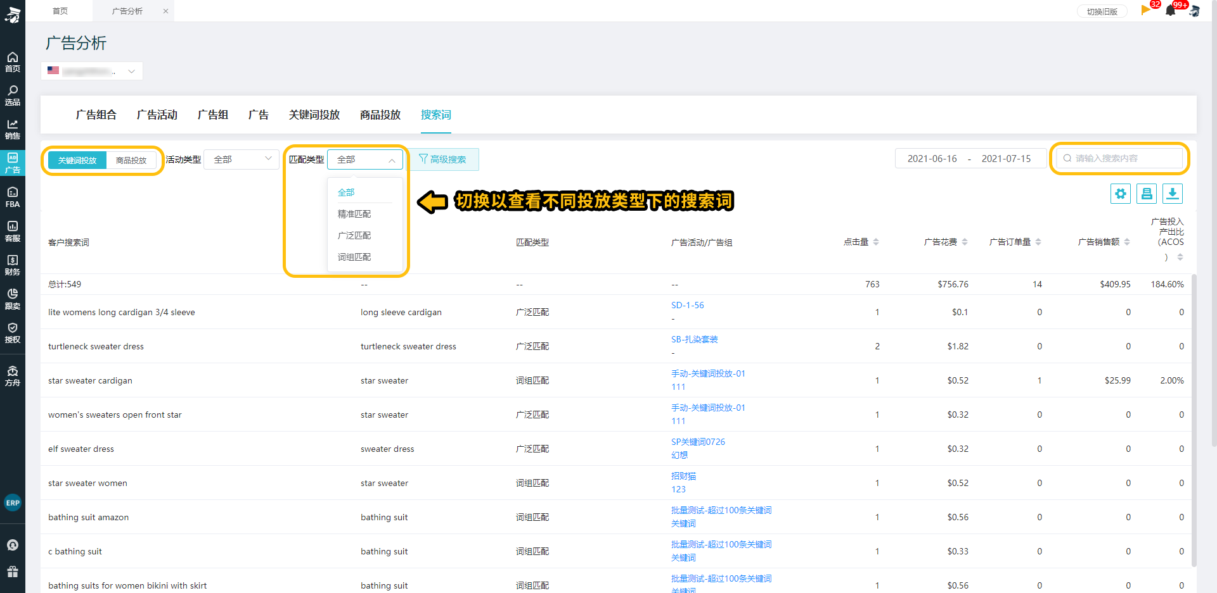已变更的表头名称如下
"品牌新买家"订单占比 | 品牌新客订单占比
"品牌新买家" 转化率 | 品牌新客CVR
"品牌新买家" 销售额 | 品牌新客销售额
"品牌新买家"销售额占比 | 品牌新客销售额占比
"品牌新买家" 销量 | 品牌新客销量
视频播放至四分之一的次数 | 视频播1/4的次数
视频播放至一半的次数 | 视频播一半的次数
视频播放至四分之三的次数 | 视频播3/4的次数
视频完整播放的次数 | 视频完播的次数
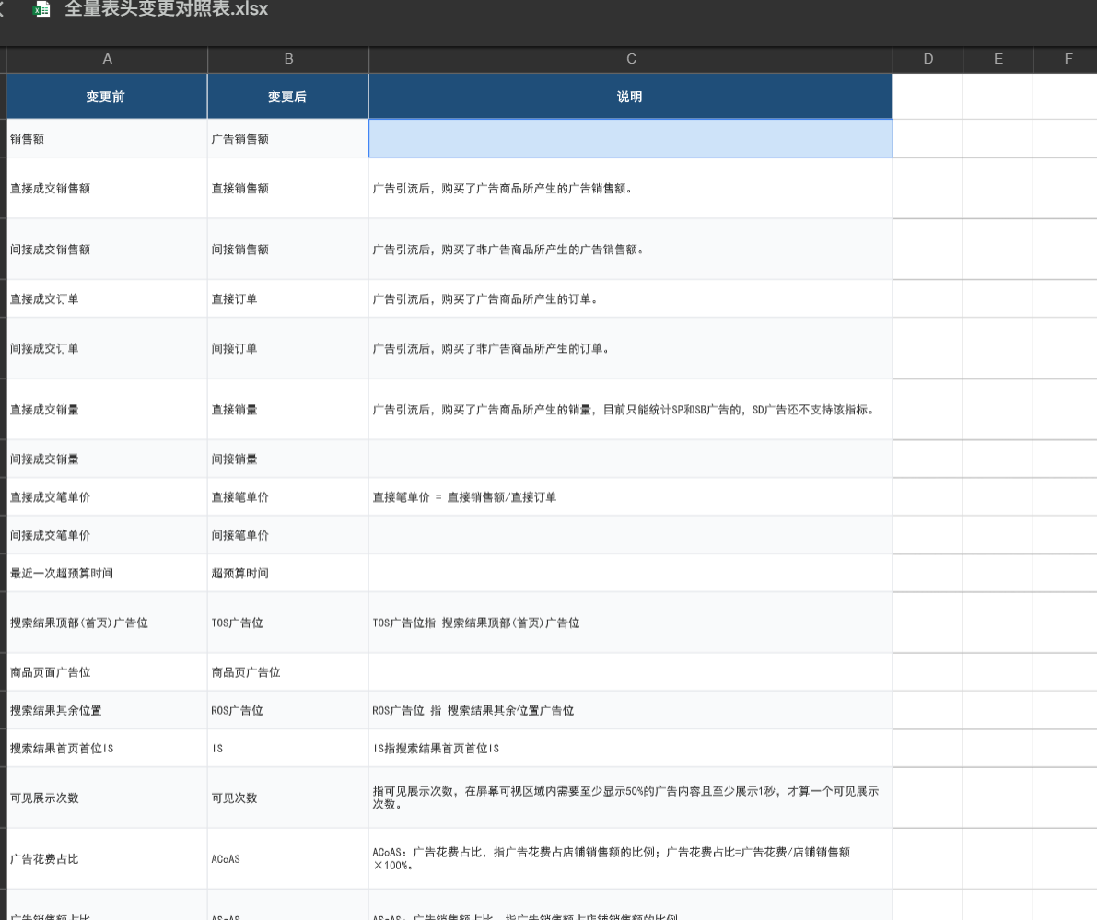
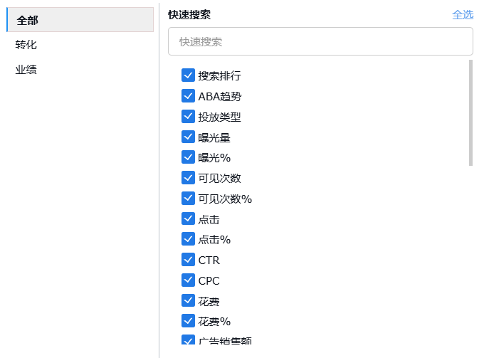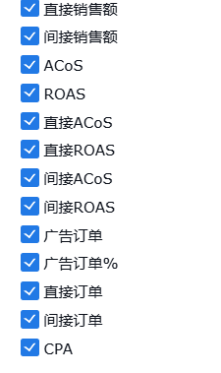
搜索词报告，
投放次数 ，指多少个投放产生过该用户搜索词(相同关键词不同匹配
方式算多个)。投放情况统计，

* 搜索排行
* ABA趋势 曲线图
* 投放类型
* 曝光量
* 曝光%
* 可见次数
* 可见次数%
* 点击
* 点击%
* CTR
* CPC
* 花费
* 花费%
* 广告销售额
* 广告销售额%

* 直接销售额
* 间接销售额
* ACoS
* ROAS
* 直接ACoS
* 直接ROAS
* 间接ACoS
* 间接ROAS
* 广告订单
* 广告订单%
* 直接订单
* 间接订单
* CPA

* CVR
* 广告笔单价
* 直接笔单价
* 间接笔单价
* SPC
* 广告销量
* 广告销量%
* VTR
* vCTR
用户搜索词分析
汇总用户搜索词在SP和SB广告中的表现
https://www.lingxing.com/help/article/searchtermanalyze

Xiangm 项目根据表 日常记录 数据跟踪
时间，星期，工作记录/运营日志
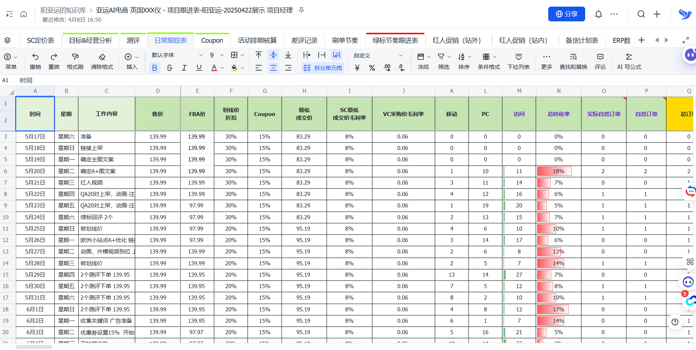
fba售价，划线折扣优惠券coupon,实际成交价，
最低成交价
SC最低成交价毛利率
SC采购价纯利率
移动端访问次数
PC端访问次数
总访问次数
总转化率
实际自然订单
自然订单
总订单量
SC总订单 测评计划出单数 测评总出单数 测评完成率% Vine数量
销售额美金
核心词ABA排名 自然排名 广告排位 sif前三页关键词收录数量
大类排名 小类排名 评论数 评分 QA数

Rufus AI COSM收录问题数，首页无差评点赞数
广告数据 包含广告曝光 点击 点击率 订单 CPC ACOS 广告转化 广告订单占比 广告花费（$） CPA TACOS 广告花费占比 CPM 广告销售额
广告与自然流量，广告与自然订单
毛利数据 包含退款率 广告订单毛利P1$ 自然订单毛利P1$ 总订单毛利P1$ 总订单毛利率P1 国内总成本$ 回款金额 测评亏损

站外 & 各流量占比分析 包含站外deals 站外毛利$ 站外出单 站外售价 站外折扣 广告订单占比 自然订单占比 广告流量占比 广告流量 总流量 自然流量 自然转化， 实际自然转化率减去广告 测评 和站外的自然流量
自然订单转化率(除测评站外) 实际自然占比 实际广告占比

对标 类目平均转化率包含 竞品转化率 总转化率 广告转化率 类目平均转化率 自然的转化率
竞品1转化率 竞品1广告转化率 竞品1自然转化率 竞品2转化率 竞品2广告转化率 竞品2自然转化率

模拟eCPM
F(LISTING,USER,CONTEXT)
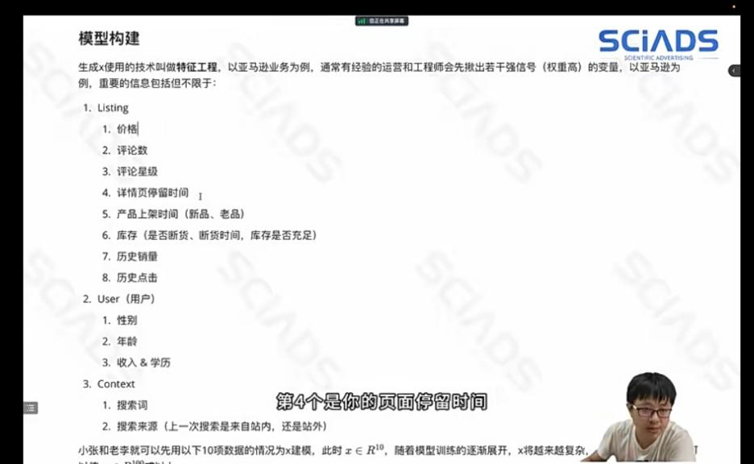
AMAZON ADS广告细分的模块，优化UI设计理念
止损的板块 马上止血的，包括UI 和智能调整板块，设置好阈值，
毛利率，毛利，毛保， 售价，广告预算， 用毛利+广告预算，全部做广告
目标整体的转化率，广告转化率，自然转化率，目标CPC, CPA
2%转化率， 50个点击出一单 ,CPC=0.8 40CPA 广告预算
某一个关键词的 广告点击转化率来说，5%，20个点击不出单，CPC=0.8 CPA16广告预算16， 某一ASIN/Category 平均转化率，5% 20click
https://shimo.im/sheets/U9q91J8IqMOucZiP/wVlCH sc欧洲毛利计算表
基于目标PPC=售价*目标ACOS*目标转化率
执行：多少预算不出单，关闭， 或者否词，调低竞价，多少点击不出单，关闭

增益的板块，马上批量上传广告，广告出单，关键词，ASIN, (SD SBV SPV除外)
广告 搜索词报告 一页纸，ASIN下钻视图 视角分析
判断 出一单，排查偶然性， 再判断相关性，流量层级，结合转化率CPC,CPA判断
一对一 一个广告活动一个广告组 一个SKU 一个关键词，广泛/词组 匹配
一个聚合，聚类一个属性，一个场景，一个人群，一个XX,去做
大词 词根做词组匹配，前置否定（精确）， 做广泛匹配

2个 一个批量 特殊字符/修饰字，排列组合，一个漏斗 前置否，
天机打法， 坑位快照+listing打分，PQS，再模拟ECPM，

广告诊断：

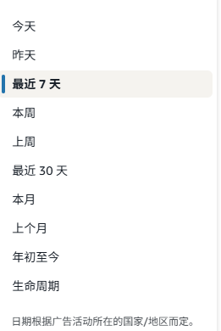

广告诊断
每日广告诊断单（昨日数据XX对比）最近3天 近7天 最近30天均值数据
指标包括广告花费 TACOS ACOS ROI 广告出单 预算打满，昨天VS7,30,趋势图显示UP/DOWN
趋势显示

VS最近3天,VS最近7天 ,SV最近30天 定制X年X月X日--X年X月X日查询
1家店铺--合计广告花费XXXX S数据截至 X年X月X日
店铺 广告花费 广告销售额，总销售额， ACOS TACOS （广告花费占比），总订单，广告出单 广告占比 自然-广告订单占比，自然-广告流量占比，CTR,CPC,CVR

打满次数 健康状态

今天
昨天
最近7天
最近7天（排除最近2天）
本周
上周
最近14天
最近30天
本月
上个月

最近60天
最近12个月
年初至今
生命周期

选定XX时间端

同比，
环比
按照周维度，按照月维度

